2017年鸿博昊天科技有限

公司自行监测方案

委托检测单位：北京联合智业检验检测有限公司

鸿博昊天科技有限公司自行监测方案

按照环境保护部令第31号《企业事业单位环境信息公开办法》、京环发〔2015〕29号《北京市环境保护局关于开展企业事业单位环境信息公开工作的通知》要求，鸿博昊天科技有限公司作为北京市2017年重点排污单位对所排放的污染物及周边环境组织开展自行监测及信息公开，并制定本方案。

1. 基本情况
2. 基础信息

企业位于北京经济技术开发区博兴七路五号院，鸿博股份有限公司在北京投资建成的一家集创意设计、印刷、装订为一体的大型印刷企业。厂区南面兴海三街，北面为空地，东面奔驰德尔福及西面博兴七路。详见表1。

本企业自行监测方式手工监测方式；手工监测委托社会化监测机构开展监测，承担委托监测的单位名称为北京联合智业检验检测有限公司。

表1 企业基础信息

|  |  |  |  |
| --- | --- | --- | --- |
| 企业名称 | 鸿博昊天科技有限公司 | | |
| 污染源类型 | ☑废气企业 □废水企业  □污水处理厂 □重金属企业 | | |
| 地址 | 北京经济技术开发区博兴七路五号院 | | |
| 所在地经度 | 116.506 | 纬度 | 39.7482 |
| 法人代表 | 尤友鸾 | 法人代码 | 56212738-8 |
| 联系人 | 刘庆娜 | 联系电话 | 18749365815 |
| 所属行业 | 书、报、刊印刷 | 投运时间 | 2014年10月 |
| 自行监测方式 | □自动监测与手工监测相结合  □仅自动监测  ☑仅手工监测 | | |
| 自动监测运维方式 | 企业自运维 | □是 □否 | |
| 委托第三方运营机构名称 |  | |
| 手工监测方式 | 自承担 | □是 ☑否 | |
| 委托监测机构名称 | 北京联合智业检验检测有限公司 | |
| 排放污染物名称 | VOCs、氮氧化物等 | | |
| 主要产品 | 书、报刊、画册 | | |
| 生产周期 | 连续 | | |
| 主要生产工艺 | 印刷、装订（工艺流程图见附图1 ） | | |
| 治理设施 | 轮转二次燃烧、活性炭吸附、静电吸附 | | |

1. 监测点位示意图

本单位共有废气有组织排放监测点4个，无组织排放监测点3个，废水监测点1个（市政总外排口），厂界噪声监测点4个。生产工艺流程图见图1，监测点位示意图见图2。

二、监测内容及公开时限

本单位污染物排放监测包括对废水、废气和噪声的监测，具体监测内容以及信息公开的情况详见表2。

表2 污染物监测情况一览表

| 类别 | 监测方式 | 监测点位 | 监测项目 | 监测承担方 | 监测频次 | 公开时限 |
| --- | --- | --- | --- | --- | --- | --- |
| 废气 | 手工监测 | 印刷废气治理设施-1  印刷废气治理设施-2 | 苯  甲苯二甲苯合计  非甲烷总烃 | 委托社会化监测机构 | 每季度监测1次 | 完成监测后次日公布 |
| 印刷无组织排放、  厂界大气 | 苯  甲苯二甲苯合计  非甲烷总烃 | 每季度监测1次 |
| 锅炉废气排口 | 二氧化硫  颗粒物  氮氧化物 | 每周监测1次 |
| 印刷轮转机排口 | 二氧化硫  氮氧化物 | 每周监测1次 |
| 苯、甲苯二甲苯合计  非甲烷总烃 | 每季度监测1次 |
| 废水 | 废水总排口 | 化学需氧量  氨氮 | 每天监测1次 |
| 悬浮物  五日生化需氧量  pH  总氮  总磷  动植物油 | 每月监测1次 |
| 厂界噪声 | 东西南北厂界噪声 | 连续等效A声级 | 每季度监测1次 |
| 备注 | 每年年底前公布次年监测方案。方案如有调整变化，于5日内更新上报。  次年1月31日前公布监测年度报告。 | | | | | |

1. 监测评价标准

根据北京经济技术开发区环境保护局《关于鸿博昊天科技有限公司北京数字化印刷基地建设项目环境影响报告的批复》，本公司执行标准如下。

印刷废气治理设施-1、印刷废气治理设施-2、印刷轮转机排口及印刷无组织排放、厂界大气执行DB11/ 501-2017 《大气污染物综合排放标准》以及DB11/ 1201-2015 《印刷业挥发性有机物排放标准》中Ⅱ时段标准。

废水总排口执行DB11/ 307-2013 《水污染物综合排放标准》中排入公共污水处理系统的水污染物排放限值标准。

厂界噪声执行GB 12348-2008 《工业企业厂界环境噪声排放标准》中3类标准。

供暖锅炉废气排口执行《锅炉大气污染物排放标准》(DB11 139-2015)。

各类污染物排放标准以及限值详见表3。

表3 污染排放评价标准一览表

| 类别 | 监测点位 | 监测项目 | 排放标准限值 | | 评价标准 |
| --- | --- | --- | --- | --- | --- |
| 废气 | 印刷轮转机排口 | 二氧化硫（mg/m3）  氮氧化物（mg/m3）  苯（mg/m3）  甲苯二甲苯合计（mg/m3）  非甲烷总烃（mg/m3） | 100  100  0.5  10  30 | | 《大气污染物综合排放标准》（DB11/ 501-2017）及《印刷业挥发性有机物排放标准》（DB11/ 1201-2015）中Ⅱ时段标准 |
| 印刷无组织排放 | 苯（mg/m3）  甲苯二甲苯合计（mg/m3）  非甲烷总烃（mg/m3） | 0.1  1  3 | |
| 印刷废气治理设施-1、印刷废气治理设施-2 | 苯（mg/m3）  甲苯二甲苯合计（mg/m3）  非甲烷总烃（mg/m3） | 0.5  10  30 | |
| 厂界大气 | 苯（mg/m3）  甲苯二甲苯合计（mg/m3）  非甲烷总烃（mg/m3） | 0.1  0.2  1 | |
| 废水 | 废水总排口 | 化学需氧量（mg/L）  氨氮（mg/L）  悬浮物（mg/L）  五日生化需氧量（mg/L）  pH（无量纲）  总氮（mg/L）  总磷（mg/L）  动植物油（mg/L） | 500  45  400  300  6.5~9  70  8.0  50 | | 《水污染物综合排放标准》  （DB11/ 307-2013） |
| 厂界噪声 | 东西南北厂界噪声 | 连续等效A声级  dB（A） | 昼间 | 夜间 | 《工业企业厂界环境噪声排放标准》（GB 12348-2008）中3类标准 |
| 65 | 55 |
| 锅炉废气 | 锅炉废气排口 | 二氧化硫（mg/m3）  颗粒物  氮氧化物（mg/m3） | 10  5  80 | | 《锅炉大气污染物排放标准》(DB11 139-2015) |

1. 监测方法及监测质量控制
2. 手工监测

各类污染物采用国家和北京市相关污染物排放标准、现行的环境保护部发布的国家或

行业环境监测方法标准和技术规范规定的监测方法开展监测。

本单位委托有资质的社会化监测机构开展监测，明确监测质量控制要求，确保监测数

据准确。手工监测方法及仪器设备详见表4。

表4 污染物监测方法及使用仪器一览表

| 类别 | 监测项目 | 监测方法及依据 | 仪器设备名称和型号 | 备注 |
| --- | --- | --- | --- | --- |
| 废气 | 锅炉废气 | GB5468-91 | 崂应3012(08代)自动烟尘(气)测试仪  崂应3072智能双路烟气采样器 |  |
| 二氧化硫 | HJ 584-2010/HJ 734-2014 |  |
| 氮氧化物 | HJ/T43-1999 |  |
| 苯 | HJ/T 734固定污染源废气 挥发性有机物的测定 固相吸附-热脱附/气相色谱法、HJ 583-2010 |  |
| 甲苯二甲苯合计 | HJ/T 734固定污染源废气 挥发性有机物的测定 固相吸附-热脱附/气相色谱法、HJ 583-2010 |  |
| 非甲烷总烃 | HJ/T 38-1999 |  |
| 废水 | 化学需氧量 | HJ 828-2017 | HCA-101标准COD消解器 |  |
| 氨氮 | HJ 535-2009 | 岛津1800紫外分光光度计 |  |
| 悬浮物 | GB 11901-1989 | SHB-III真空泵抽滤系统 |  |
| 五日生化需氧量 | HJ 505-2009 | MJP培养箱 |  |
| pH | GB 6920-1986 | PHS-3C PH计 |  |
| 总氮 | GB 11893-1989 | 岛津1800紫外分光光度计  YXQ-LS-505II高压锅 |  |
| 总磷 | HJ 636-2012 | 岛津1800紫外分光光度计  YXQ-LS-505II高压锅 |  |
| 厂界噪声 | 连续等效A声级 | GB 12348-2008 | 爱华AWA6228多功能声级计 |  |

* 1. 监测信息保存

本单位按要求建立完整的监测档案信息管理制度，监测期间生产记录以及委托手工监测的委托合同、承担委托任务单位的资质和单位基本情况、原始监测记录复印件和监测数据报告等资料。原始监测记录和监测数据报告由相关人员签字并保存3年，其中废气监测数据保存5年。

本单位自行监测信息公开网址是：http://www.hongboht.com/download_list.php?class=115

单位名称（盖章）：鸿博昊天科技有限公司

2017年6月26日

附件1

鸿博昊天科技有限公司

生产工艺流程图



附件2

监测点位示意图

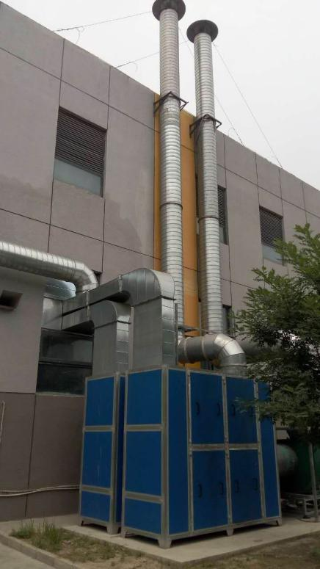 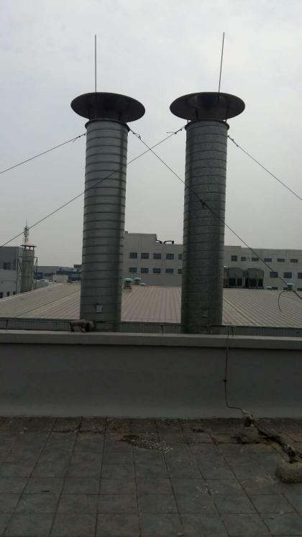

印刷废气治理设施1、2主机 印刷废气治理设施1、2排口

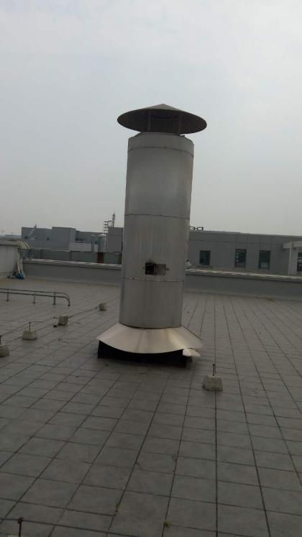 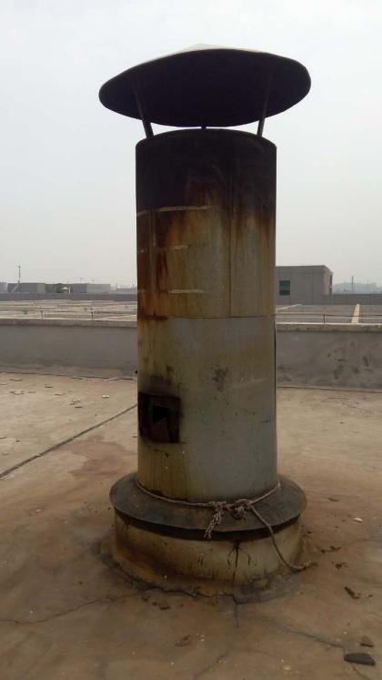

轮转机排口 锅炉排口